**Сценарий. Корректировка 3.**

**Постановка на кадастровый учет участка на Луне.**

**Стиль одежды:** придворный театр.

**Стиль исполнения:** по мотивам фильма «Тот самый Мюнхаузен».

**Тайминг части:**20 минут.

**Действующие лица:**

1. Барон.( 1 чел.)**(Букин)**
2. Царь, Царица (на заднем фоне).( 2 чел.)**(Осипов, Лигновская)**
3. Заявитель (Американец)**(Козырев)**
4. ИТишник.**(Чернов)**
5. Помощник 1 (на сцене).
6. Помощник 2 (среди зрителей).
7. Сектор сопровождения – 2-3 человека.**(Фомин, Мазихина, Державский)**
8. Сектор сопровождения. Главный шаман – 1 человек.**(Зеленин)**
9. Оператор коробки ЕГРН
10. Массовка выездного приема – 8 человек.
11. Диктор, закадровый голос.**(Богданова)**

**Реквизит:**

1. Пушка размер А0 (распечатать на плоттере).
2. Грамота в старинном стиле (право на владение участком на Луне), А3.
3. Ширма у пушки за которой скроется барон в конце сцены (возможно занавес? )
4. Черный мяч небольшого размера, будет выполнять функцию ядра (возможно использование волейбольного мяча)
5. Мягкая кукла с треуголкой, необходимо подобрать куклу похожую на барона Мюнхаузена.
6. Скотч ( для закрепления куклы на мяче).
7. Возможно хлопушка для усиления эффекта выстрела пушки.
8. Два телефонных аппарата (можно неисправные).
9. Две табуретки (стула).
10. Бубен.**(Лигновская)**
11. Картонная коробка с двумя прорезями внизу и вверху и надписью ЕГРН. Размер коробки должен позволять скрываться за ней оператору.
12. Одежда для сектора сопровождения.
13. Одежда для шамана
14. Одежда для Мюнхаузена**(Лигновская (треуголка))**
15. Одежда для американца.
16. Одежда для царя **(Лигновская (шапка, камзол))**
17. Плакат Луна (А2)
18. Рука с указательным пальцем (А3)
19. Календарь с 31 июля. (Крупно одно число) (А3)

**Подготовка сцены:**

На сцене в разных частях стоят стулья. На стульях старого типа телефонные аппараты.Слева над телефоном плакат «Луна», справа «Палата».

На стене висит календарь «31 июля».

На заднем фоне сцены справа сидит царь, рядом стоит царица.

**Часть 1.**

**Предисловие.**

***Диктор, закадровый голос***

1969, американские космонавты высаживаются на Луне. Улетают, но забывают своего техника. Через некоторое время техник узнает о возможности оформление лунного гектара.

В тоже время на Земле в кадастровой палате барон Мюнхаузен волнуется из-за невыполненного плана по выездному приему. Он попытался оттянуть момент путем добавление дополнительного дня в июле – 32 июля, но служебная записка не проходит.

Итак, 31 июля последний день, план по выездному приему не выполнен, не хватает одного последнего выездного приема.

***Барон:***

Бегает по сцене:

«Что же делать..где мне взять еще один выездной прием?»…

***Помощник 1:***

Из ширмы… высовывается рука, указательный палец направлен вверх (плакат А3)

***Диктор, закадровый голос***

«Плановый отдел не спит и неутомимо бдит за выполнением плана»:

***Помощник 1:***

«Должооок»..

*Играем: фонограмма «Должооок»*

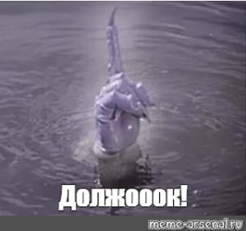

***Барон:***

Видит предупреждение и еще больше впадает в панику

*Играем: музыка «Позвони мне позвони»…*

**Часть 2.**

**Действие. Основная часть:**

Заявитель (в одежде представителя США).

***Заявитель:***

Берет трубку телефона номер.

*Звук набора телефонного номера.*

Раздается звонок…

*Звук телефонного звонка.*

***Барон:***

Выбегает справа, действием показывает максимальную заинтересованность в поднятии трубки. Поднимает трубку:

«филиал ФГБУ «ФКП Росреестра» по Пермскому краю, барон Мюнхаузен слушает..»

***Заявитель:***

«Алле..Алле….это кто..»

***Барон:***

«Барон..»

***Заявитель:***

«Какой барон?»

***Барон:***

«Кадастровый..»

***Заявитель:***

«Странно вроде в Филиал звонил… а ну да ладно…»

***Барон:***

«Чего изволите.? Могу предложить консультацию за 920, ЭЦП за 2200…хотя только для Вас специальное предложение, только сегодня и только сейчас ЭЦП за 700 руб…»

***Заявитель:***

«Что за ЭЦП?.. А нет..спасибо большое - не нужно хочу лунный гектар оформить…

***Барон:***

«Нет проблем все будет в лучшем виде – выезжаем.»

***Заявитель:***

«Нет…нет я сам приеду…»

***Барон****:*

«Поздно уже выехали…»

***Барон****:*

«Внимание у нас срочный выезд, всем приготовиться..»

*Звук тревоги, сирены…*

***Массовка:***

От 5 до 8 человек бегают взад-вперед по сцене изображая суету и подготовку к выездному приему. Таскают оргтехнику, документы, рассыпают бумагу.

*Звук тревоги, сирены…*

Тайминг: 1 минута

***Помощник 1:***

Подсвечивает пушку (или выносит ее на сцену).

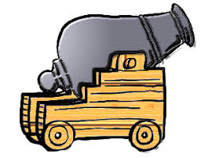

***ИТишник:***

Подбегает к Барону, обвешенный проводами и с принтером в руках, всем видом демонстрирует готовность оказать максимальное содействие.

«К выезду готов!»

***Барон****:*

Кладет руку на плечо ИТишника и проникновенно говорит:

«К сожалению места на транспорте для двоих не хватит,поэтому тебе придется добираться своих ходом»

~~(демонстрирует мяч, без куклы барона)~~

***ИТишник:***

Всем своим видом демонстрирует рвение выполнить задачу.

«Будет сделано!»

***Барон****:*

Забегает за ширму или занавес, скрывающий пушку, требуется получить эффект, что барон готовится использовать пушку для полета на луну.

*Звук отсчета времени выстрела.. 5..4..3…2…1*

*Играет:«Барабанная дробь».*

*Играет: «Звук выстрела пушки».*

***Помощник 1****:*

Стараясь, чтобы зрители не увидели момент действия, выкидывает за пределы сцены мяч с закрепленной куклой барона Мюнхаузена.

*Играет: музыка «Земля в иллюминаторе»*

***ИТишник****:*

Выбегает вслед за куклой с бухтой кабеля, и принтером на руках.

Пробегает через зрителей, изображая максимальную суету и желание помочь, и возвращается за сцену.

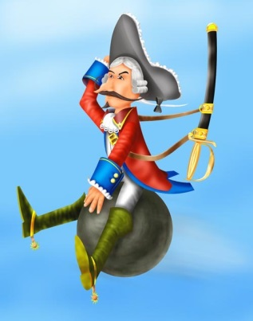

*Играет: музыка энергичная музыка…*

Примерный тайминг: **2 минуты**

***Помощник 2 (из зрительного зала)****:*

Несет куклу с бароном Мюнхаузеном обратно.

***Помощник 1***

Меняет реквизит на сцене. На передний план выносит коробку написано «ЕГРН».

***Диктор, закадровый голос***

«Барон оперативно завершил оформление лунного гектара и вернулся в офис кадастровой палаты»

***Барон:***

Выползает из за ширмы…(прилетел с выездного приема)

***Барон:***

Подбегает к коробке: «А не будет ли любезен достопочтимый ЕГРН, обработать сей пакет в максимально сжатые сроки, регламентированные в ФЗ 218 в статье 16» ?

***Оператор коробки ЕГРН:***

«Бууудет…буудет..зависание и ошибка 500 тебе бууудет»..

***Оператор коробки ЕГРН:***

Показывает плакат «Опаньки…»

***Барон:***

Суетиться пытается загрузить бумаги в окно «Ввод».

*Играет: музыка загрузки данных…*

***Оператор коробки ЕГРН:***

Выкидывает их обратно..

***Барон:***

Пинает коробку.

Коробка трясется, но конечный документ не выходит. Тишина….

Вызывает ИТишников..

Возносит руку кверху:

«О всемогущий сектор сопровождения – помоги»

*Играет: звук молнии, грома….*

*Играет: музыка AmenoDorime(* <https://www.youtube.com/watch?v=6xUnSVTh8fI>)

***Сектор сопровождения (3 человека):***

Медленно выходит сектор сопровождения, обходят вокруг коробки, рассаживаются вокруг ЕГРН, изображают транс. (Если возможно найти халаты с капюшонами, то сектор выходит в накинутых на голову капюшонах, руки соединены, кисти рук скрывают рукава)

***Сектор сопровождения. Главный Шаман (1 человек):***

Скачет с бубном вокруг ЕГРН.

*Играет: музыка звуки шаманского бубна…*

***Барон:***

Ходит взад-вперед по сцене изображает ожидание результата.

Тайминг: 1 минута

***Барон:***

Действия помогают, документ выходит….

*Фанфары…*

**Действие. Заключительное:**

***Барон:***

Неторопливо, величаво, прогуливается по центру сцены, размахивает руками и произносит речь (требуется поздравительная речь о доблестныхсотрудникахпалаты)о невероятно быстрой выдаче документа о собственности участка на Луне, сотрудниками кадастровой палаты.

*Играет:торжественная музыка….(подобрать).*

Примерныйтайминг: **2 минуты**

Требуется уточнение тайминга, принедостатке времени заполнить танцем.

***Массовка****:*

<https://www.youtube.com/watch?v=9n6cslEgMB4>(медленный танец 18 века)**(1 минута)**

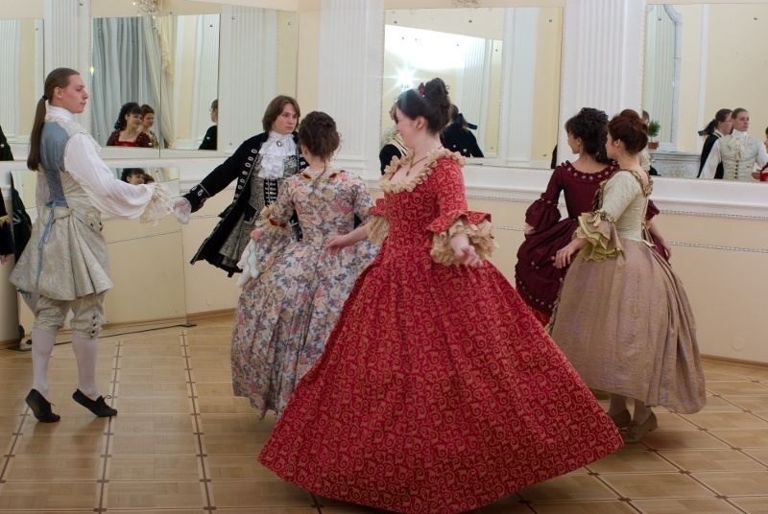

***Массовка****:*

потом резкая смена на активный танец, например рок н ролл <https://www.youtube.com/watch?v=_VVRYTwicaA>**(1 минута).**

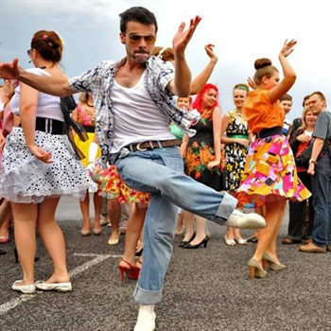

**(Только в костюмах 18 века)**

***Помощники****:*

**Во время танца возможно носить распечатанные на А2 список действующих лиц: режиссер, сценаристы, актеры…. (как в фильмах Марвел … когда они вставляют в конечные титры танцы или другие приколы)**

**Итого общийтайминг: 20 минут**

Общий поклон выступающих )..